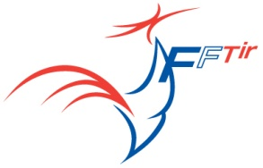 | FÉDÉRATION FRANÇAISE DE TIR
Lien pour visualiser la pièce jointe
Note Fédérale N°20
https://www.fftir.org/informations-coronavirus-n-2/
Suite aux annonces gouvernementales applicables au 10 avril 2021, voici les mesures fédérales retenues :
Sur l’ensemble du territoire :
La pratique au sein de nos associations est autorisée sur les infrastructures semi-ouvertes et de plein air sans limite de nombre avec encadrement :
- Dans la limite des horaires de couvre-feu (6h-19h) ;
- Dans le strict respect du protocole sanitaire renforcé édité le 08/02/2021 par la FFTir et disponible en téléchargement sur le site fédéral.
- Dans le département de résidence ou dans un rayon de 30 km du domicile.
Hors publics prioritaires (sportifs inscrits sur liste de haut niveau, à savoir Élite, Seniors et Relève), la pratique en infrastructures couvertes reste interdite aux licenciés.
Il est rappelé que l’organisation de compétitions de tous niveaux ainsi que des stages sur plusieurs jours sont interdits.
Par contre il est possible d’accueillir quotidiennement sans hébergement des sessions d’entrainement et/ou de formation à la pratique dans le respect des trois points précisés plus avant.
Pour information, une nouvelle note fédérale sera éditée le 3 mai 2021 afin de préciser les modalités de reprise et l’organisation sportive.
La direction technique nationale
Cordialement,
Gilles DUMERY
Administrateur général ITAC
0 - FÉDÉRATION FRANÇAISE DE TIR

